- Um sistema de transmissão de uma máquina operatriz é composto por uma transmissão por correias e por um redutor de velocidade de engrenagens, cujo desenho de conjunto (na escala 1:2) é apresentado na Figura 1. Baseando-se nesta figura pede-se:
- (1,0 ponto) Quantos e quais tipos de engrenagens existem no redutor? Numere-as de 1 a 10 na própria Figura 1.
As engrenagens 1 e 2 são cilíndricas de dentes retos;
As engrenagens 3 e 4 são cilíndricas de dentes helicoidais;
E as engrenagens 5 e 6 são cônicas (não é possível dizer se são de dentes retos ou inclinados);
Portanto são 6 engrenagens de 3 tipos diferentes.
- (1,0 ponto) Quantos e quais tipos de mancais de rolamentos são empregados no redutor? Numere-os de 11 a 20 na própria Figura 1.
Os mancais 13 e 15 são autocompensadores de esferas;
Todos os outros são rígidos simples;
Portanto são 8 rolamentos de dois tipos diferentes.
- (1,0 ponto) Identifique na própria figura 1, com a letra W, o eixo do redutor onde você utilizaria uma fixação cubo-eixo do tipo entalhado. Justifique o motivo da escolha
Num redutor, o eixo de saída é aquele que está submetido ao maior torque, portanto é o eixo com o maior diâmetro. Por estar submetido a um torque maior é recomendável utilizar um acoplamento capaz de suportar um conjugado mais elevado., como o entalhado.
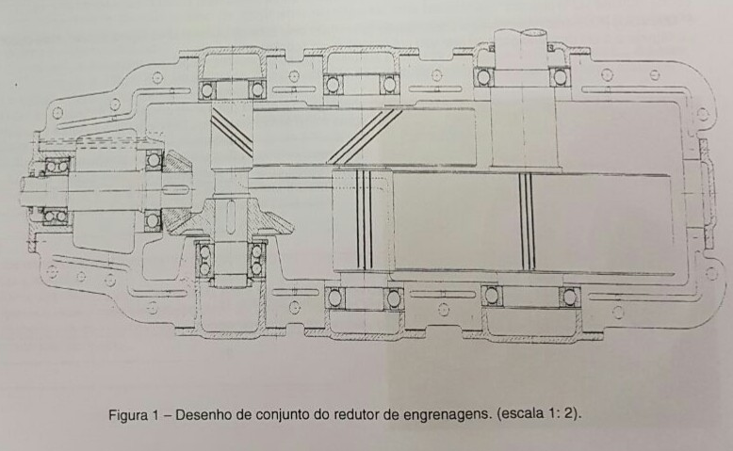
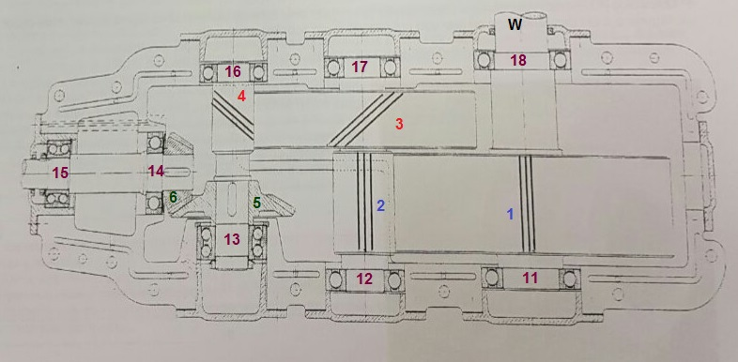
2. (1,0 ponto) Um projetista deseja substituir uma fixação cubo-eixo baseada no emprego de uma chaveta plana por uma união equivalente baseada no emprego de adesivos. Considerando as informações abaixo, selecione a resistência ao cisalhamento necessária para o adesivo.
Dados: Diâmetro do eixo: 10mm; largura da chaveta: 4mm; altura da chaveta: 4mm; comprimento da chaveta: 15mm/ comprimento do cubo: 30mm; limite de resistência ao esmagamento da chaveta: 180 MPa. limite de resistência ao cisalhamento da chaveta: 120 MPa; rotação do eixo: 1200 rpm. Utilizar o valor $π=3$.
Na Chaveta: Ft = 2Mt / d → Mt = Ft.d/2. Lt>=Mt.2/d.Ta.b . Lt = Ft/Ta.b → Ft = Lt.b.Ta → Ft = 4.10^-3.15.10^-3.120.10^6 = 7200 N
No Adesivo: Ft = 2Mt/d. La = 2Mt/d^2.pi.Ta → Ta = Ft / d. Ta . 3 → Ta = 8Mpa
Ft: Força de cisalhamento da união
Mt: Conjugado no eixo
d: Diâmetro do eixo
Ta: Tensão admissível ao cisalhamento
Lt: Comprimento da chaveta
b: Largura da chaveta

3. (1,0 ponto) Durante uma operação de manutenção de um motor-redutor foi necessária a troca de um par de engrenagens cilíndricas de dentes retos. No estoque existe apenas um par de engrenagens de geometria equivalente (mesmo passo, largura e diâmetro primitivo) porém estas apresentam dentes helicoidais. O mecânico de manutenção recomendou que, caso a troca seja concretizada, deve-se substituir também um dos mancais que apoiam o eixo por outro que suporte, além de cargas radiais, a ação de cargas axiais. Como engenheiro de manutenção você foi consultado sobre esta proposta de troca de mancais. Qual será sua resposta? Justifique.
O contato entre engrenagens helicoidais tem tanto uma tensão axial quando uma radial. Essa tensão axial vai ser transmitida para o mancal. Portanto, este precisará suportar também tensões axiais e a sugestão do engenheiro foi correta.
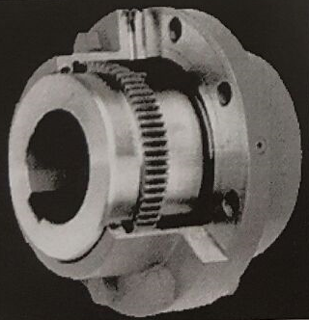
4.(1,0 ponto) Apresente a classificação do acoplamento eixo-eixo indicado na figura abaixo. Cite duas vantagens e duas desvantagens do seu em relação à um acoplamento rígido.

Classificação: Acoplamento do tipo flexível mas rígido quanto a torçao
Vantagens:
1- Flexibilidade Angular
2- Bom sincronismo entre os eixos motor e movido
Desvantagens:
1- Permitem desalinhamento axial e angular entre os eixos
2- Exigem lubrificação
Extra: São de médio a elevado custo e absorvem pouco choques e vibrações
5. (4,0 pontos) Para cada item da questão, adicione os pontos correspondentes às alternativas integralmente corretas e coloque o resultado na tabela abaixo

ITEM | TOTAL
(a)
(b)
(c)
(d)

(a)
(1) A usinagem dos dentes das engrenagens da Figura 4 pode ser feita por fresamento com ferramenta ou por geração do perfil com ferramenta tipo caracol.
(2) Uma das vantagens da evolvente é que para número infinito de dentes o flanco do perfil se torna reto, o que facilita a confecção de ferramentas de usinagem por geração, tipo caracol e cremalheira.
(4) A principal causa do fim da vida de um rolamento é o desgaste devido à entrada de impurezas entre as pistas e os elementos rodantes
(8) Em fixações cubo-eixo por pino radial (transversal) ou chaveta, projetadas adequadamente, no caso de ocorrência de sobrecarga, uma eventual ruptura não deve ocorrer no pino ou na chaveta.
(16) Caso tenhamos que utilizar uma fixação cubo-eixo por chaveta e outra por pino radial (transversal) em um redutor de velocidades, a melhor opção é utilizar a chaveta no eixo de entrada, de maior rotação, e o pino no eixo de saída.
(b)
(1) Um motociclista, sem “aptidões” mecânicas, prefere motos silenciosas e sem necessidade de manutenções frequentes. Na compra de uma nova moto, sendo coerente com suas preferências ele com certeza escolheria uma moto com transmissão por correia dentada ao invés de uma com transmissão por corrente.
(2) A velocidade tangencial de uma transmissão por correias, quando estas abraçam as polias, causa uma força centrífuga que tende a aumentar a pré-tensão aumentando assim sua capacidade de transmissão.
(4) Por necessidade de um sincronismo de movimento escolheu-se uma transmissão por corrente. Mesmo sendo sincronizada sabemos que este tipo de transmissão não apresenta uma relação de transmissão constante, devido ao chamado “efeito poligonal”.
(8) A vida de um rolamento, ajustada em função da confiabilidade é definida como L_{na}=a₁.(C/P)^{p} onde L_{na} é a vida em 10⁸ ciclos, a₁ é o fator de confiabilidade, C a Capacidade de Carga Dinâmica, P a carga atuante no rolamento e p o índice referente ao elemento rodante.
(16) De acordo com o catálogo de um fabricante a Capacidade de Carga Dinâmica de um rolamento fixo de uma carreira de esferas é igual a 1680 kgf. Sabendo-se que a carga radial aplicada ao anel interno do rolamento é de 350 kgf, pode-se prever que, com confiabilidade de 90%, a vida do rolamento será de 110,59 x 10⁶ ciclos.
(32) Para a mesma força de pré-tensão, mesmo coeficiente de atrito e mesmo diâmetro nominal das polias movidas, o torque máximo transmitido por uma transmissão com uma correia V (trapezoidal) (com relação de transmissão igual a 1), é igual ao torque máximo transmitido pela transmissão com uma correia plana multiplicado por (1/sen$α$) onde $α$ é o do ângulo do canal da polia em V.
(c)
(1) Os acoplamentos flexíveis da Figura 1 e Figura 2 permitem pequenos deslocamentos angulares entre os eixos motor e movido.
(2) Uma das diferenças fundamentais entre os acoplamentos das Figuras 1 e 2 é que o acoplamento da Figura 2, por possuir duas juntas universais, pode ter pior sincronismo entre os eixos motor e movido.
(4) Rolamentos de rolos cilíndricos suportam menores cargas, que os equivalentes de esferas, devido ao material com que são fabricados.
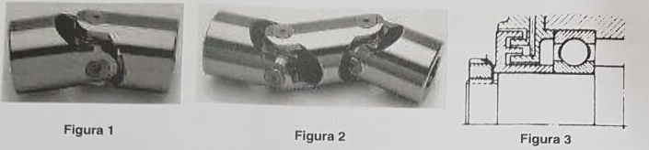
(8) No caso de falha no fornecimento de energia os mancais magnéticos devem ter um mancal mecânico substituto que evite danos ao mancal magnético
(16) Uma engrenagem com número infinito de dentes é chamada de cremalheira e o seu acoplamento com uma engrenagem cilíndrica forma uma transmissão muito útil que permite transformar movimentos rotativos em lineares e vice-versa.
(32) Numa transmissão por correia plana, com relação de transmissão igual a 1 e raio da polia R, a força de pré-carga é igual a F. Sabendo-se que o troque (momento) transmitido entre as polias é T podemos concluir que a força T1 no lado mais tracionado da correia é T1= T/(2R) + F/2.
(d)
(1) No engrenamento do redutor sem-fim na Figura 6, sabendo-se que o parafuso sem-fim tem uma entrada, pode-se afirmar que a relação de transmissão é igual a 1/30 (uma volta da coroa para 30 voltas do parafuso).
(2) O desenho da Figura 3 indica uma das vedações sem contato, utilizadas nos mancais de rolamento.
(4) O peso por roda de um carro de competição é igual a P. Sabendo-se que o torque (momento) aplicado na partida, por roda de tração é T, o coeficiente de atrito entre a roda e a pista é $μ$ e as rodas de tração têm o mesmo raio R, pode-se afirmar, para que o carro não deslize na partida, que R $≥$ T(P.$μ$).
(8) Mesmo sendo as correntes, elementos padronizados, as transmissões por corrente são normalmente mais baratas que as transmissões por correias em V e mais caras que as transmissões por engrenagens.
(16) Para transmissões mais silenciosas, em condições similares de aplicação, as engrenagens cilíndricas de dentes helicoidais, apesar de mais caras, devem ser escolhidas em detrimento das cilíndricas de dentes retos.
(32) Nos engrenamentos, as engrenagens cilíndricas de dentes retos podem ser imaginadas como rodas de atrito, em contacto nos diâmetros primitivos, que giram sem deslizamento (mesma velocidade periférica). Sabendo-se que as engrenagens da Figura 4 têm, todas, módulo m=3 (mm) e ângulo de pressão $α=20º$podemos dizer do par de engrenagens em primeiro plano, que a distância entre centros (L), é L=54,0 mm.
